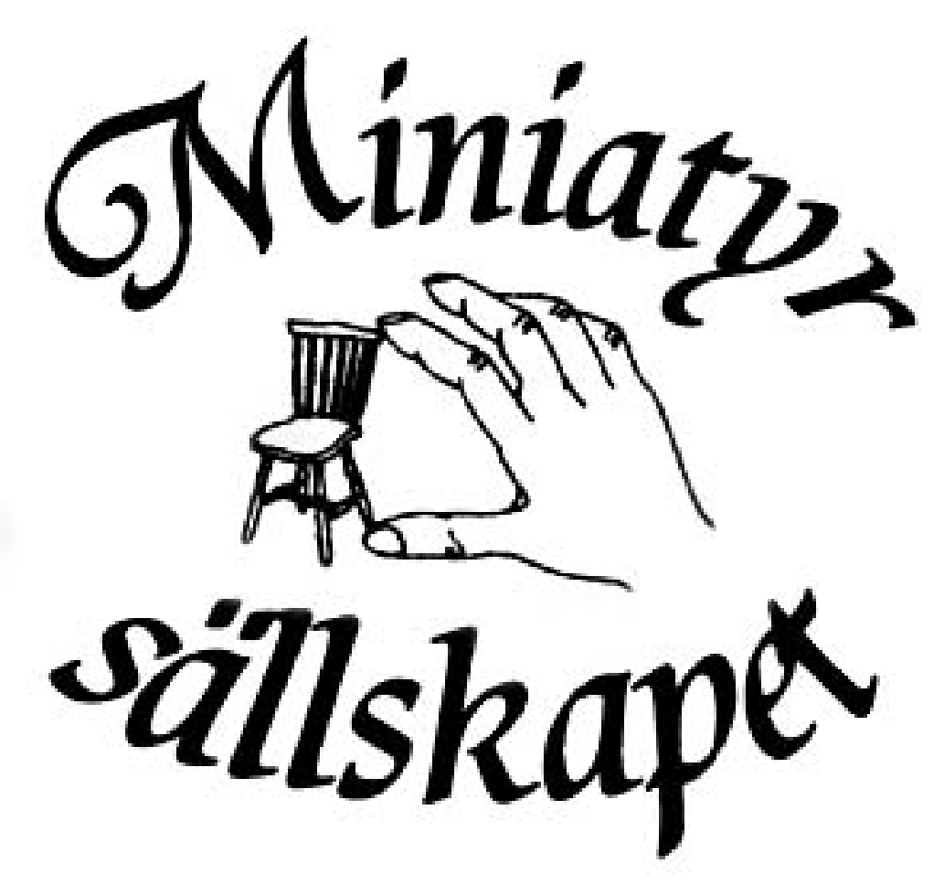

PROTOKOLL fört vid ordinarie föreningsstämma för
föreningen Miniatyrsällskapet

Plats: Lerkrogen, Götalandsvägen 224, Älvsjö
Tid: lördagen 27 april 2019
Närvarande: medlemmar inklusive styrelsen exkl. Christina Lombard

Deltagande medlemmar hälsades välkomna till föreningsstämman.
- Röstlängden för stämman fastslogs genom upprop.
- Fastslogs att föreningsstämman hade blivit stadgeenligt utlyst.
- Den i kallelsen utsända dagordningen fastställdes.
- Till ordförande för mötet valdes Weronica Löhr och till sekreterare för mötet valdes Marie Hosinsky.
- Till protokolljusterare och tillika rösträknare utsågs Inger Danielsson och Birgitta Lindencrona.
- a) Ordförande frågade om verksamhetsberättelsen skulle läsas upp. Det behövdes inte. Ordförande drog en kort sammanfattning.
b) Kassören kommenterade att vi har gott om medel i kassan då vi numera arrangerar mässorna två gånger per år.
- Revisionsberättelsen för år 2018 lästes upp av Birgitta Lindencrona. Revisorn tillstyrkte att styrelsen beviljas ansvarsfrihet.
- Stämman beslutade att styrelsen för Miniatyrsällskapet beviljades ansvarsfrihet för verksamhetsåret 2018.

- Mötet beslöt, efter styrelsens förslag, att medlemsavgiften för 2019 skulle fortsätta att vara 200 kr. På förslag från medlem beslutades även medlemsavgiften för 2020 till 200 kr. Medlemsavgiften gäller kalenderårsvis, men medlemskapet gäller t o m april efterkommande år (över stämman).
- Verksamhetsplanen lästes upp och budgeten föredrogs. Verksamhetsplan och budget för 2019 fastställdes av mötet.
- Föreningsstämman förrättade följande val:
Ordförande (1 år) Marie Hosinsky
2 ledamöter (2 år) Catharina Stierngranath och Eva Svedberg
1 ledamot (1 år) Weronica Löhr (fyllnadsval)
Suppleant (1 år) Kristina Bennet Westre
Revisor (1 år) Anna Colliander
Revisor suppl. (1 år) Birgitta Lindencrona
Valberedning (1 år) Berit Gyllenhammar och Britt-Mari Åblad
Ledamöter i styrelsen som valdes på 2 år vid stämman 2018 är Christina Lombard och Marie Hosinsky. Anna Werner avgår från styrelsen. Weronica Löhr avgår som ordförande men kvarstår som ordinarie medlem. Britt Bisell deltar i styrelsearbetet såsom adjungerad ledamot.

- Vid mötet föreslogs av medlem att styrelsen bör utökas istället för att ha adjungerade ledamöter. Styrelsen föreslår att stadgarna ändras så att antalet ledamöter ska vara 4-6 stycken istället för fyra. Därmed ges en flexibilitet. Stadgeändringen kräver beslut vid två stämmor. Stämman var enig om att en ändring ska ske och beslut om detta fattades. Ärendet ska läggas fram formellt i stämmohandlingarna vid nästa ordinarie stämma 2020.

- Övriga frågor: Inga övriga frågor

- Mötet avslutades.
Efter årsmötet hölls ett föredrag av Kerstin Fagerholm som berättade om sitt silversmide i miniatyr. Föreningen bjöd på en lättare förtäring. Det sedvanliga lotteriet hölls och vinsterna kom från den donerade samlingen tidigare ägd av Barbro Svennerstam.

Vid protokollet

Weronica Löhr, ordförande Marie Hosinsky, kassör

Justeras

Inger Danielsson Birgitta Lindencrona

